Boule-Bahn in Pfeffingen

Ecke Burgweg / Rauracherweg

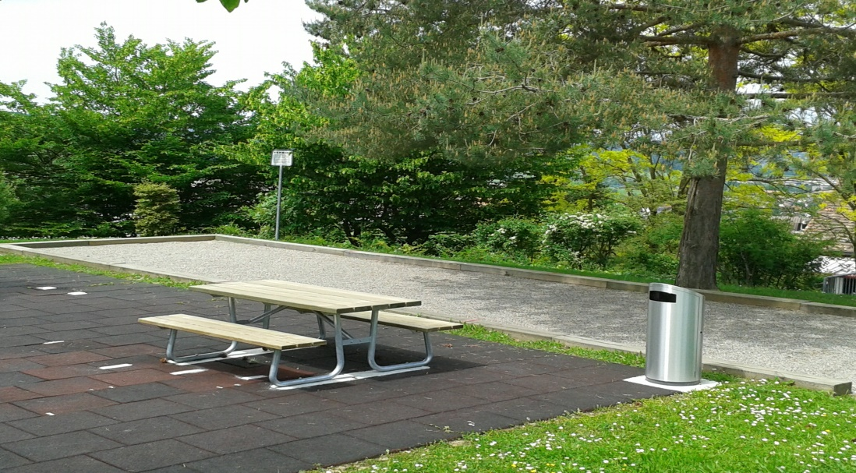

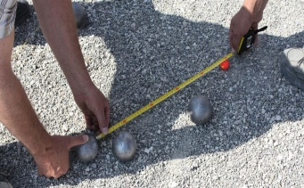
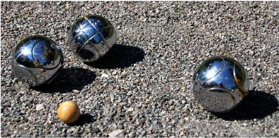

Bei trockenem Wetter treffen sich Boule-Freunde jeweils am Montag-Vormittag ab 10:00 – ca. 12:00 Uhr

Kommen Sie unverbindlich mal vorbei.

Wir freuen uns auf neue Gesichter. Ihnen wird die notwendige Starthilfe gegeben und die einfachen Regeln erklärt.

Haben Sie schon Kugeln, Nein? Wir haben immer welche dabei.

Keine Anmeldungen, keine Verpflichtungen.

Für eine Auskunft genügt schon ein Telefon.
Rolf Asmus, Tel. 079 428 0083 (oder WhatsApp/SMS)

Pfeffingen, im April 2024

